LOGY
Manual de usuario
3 · Catálogos
Monedas, unidades y equivalencias, categorías, marcas, productos y presentaciones, clientes y listas de precios.
Octubre de 2026
Las pantallas de este manual se tomaron del sistema con datos de demostración.

Contenido
Moneda 3
Unidad de medida 4
Equivalencias 4
Categorías 5
Marca 6
Producto 7
Crear o editar un producto 8
Presentaciones 11
Clientes 15
Listas de precios 19
Crear la lista 19
Cargar los precios 20
Asignar la lista a un cliente 21

Menú Catálogos. Son los datos base que usan las ventas, compras e inventario. En todos los catálogos:
- se crea llenando el formulario y pulsando Guardar;
- se edita con el lápiz (Editar) de la fila;
- no se borra: se desactiva quitando la marca Activo / Activa. Lo inactivo deja de aparecer en los selectores, pero los documentos que ya lo usaron lo conservan.

Moneda
Catálogos › Moneda. Monedas con las que trabaja la empresa.
- Código (ej. GTQ), Nombre (ej. Quetzal) y Símbolo (ej. Q).
- La moneda de la empresa se elige en Parámetros.

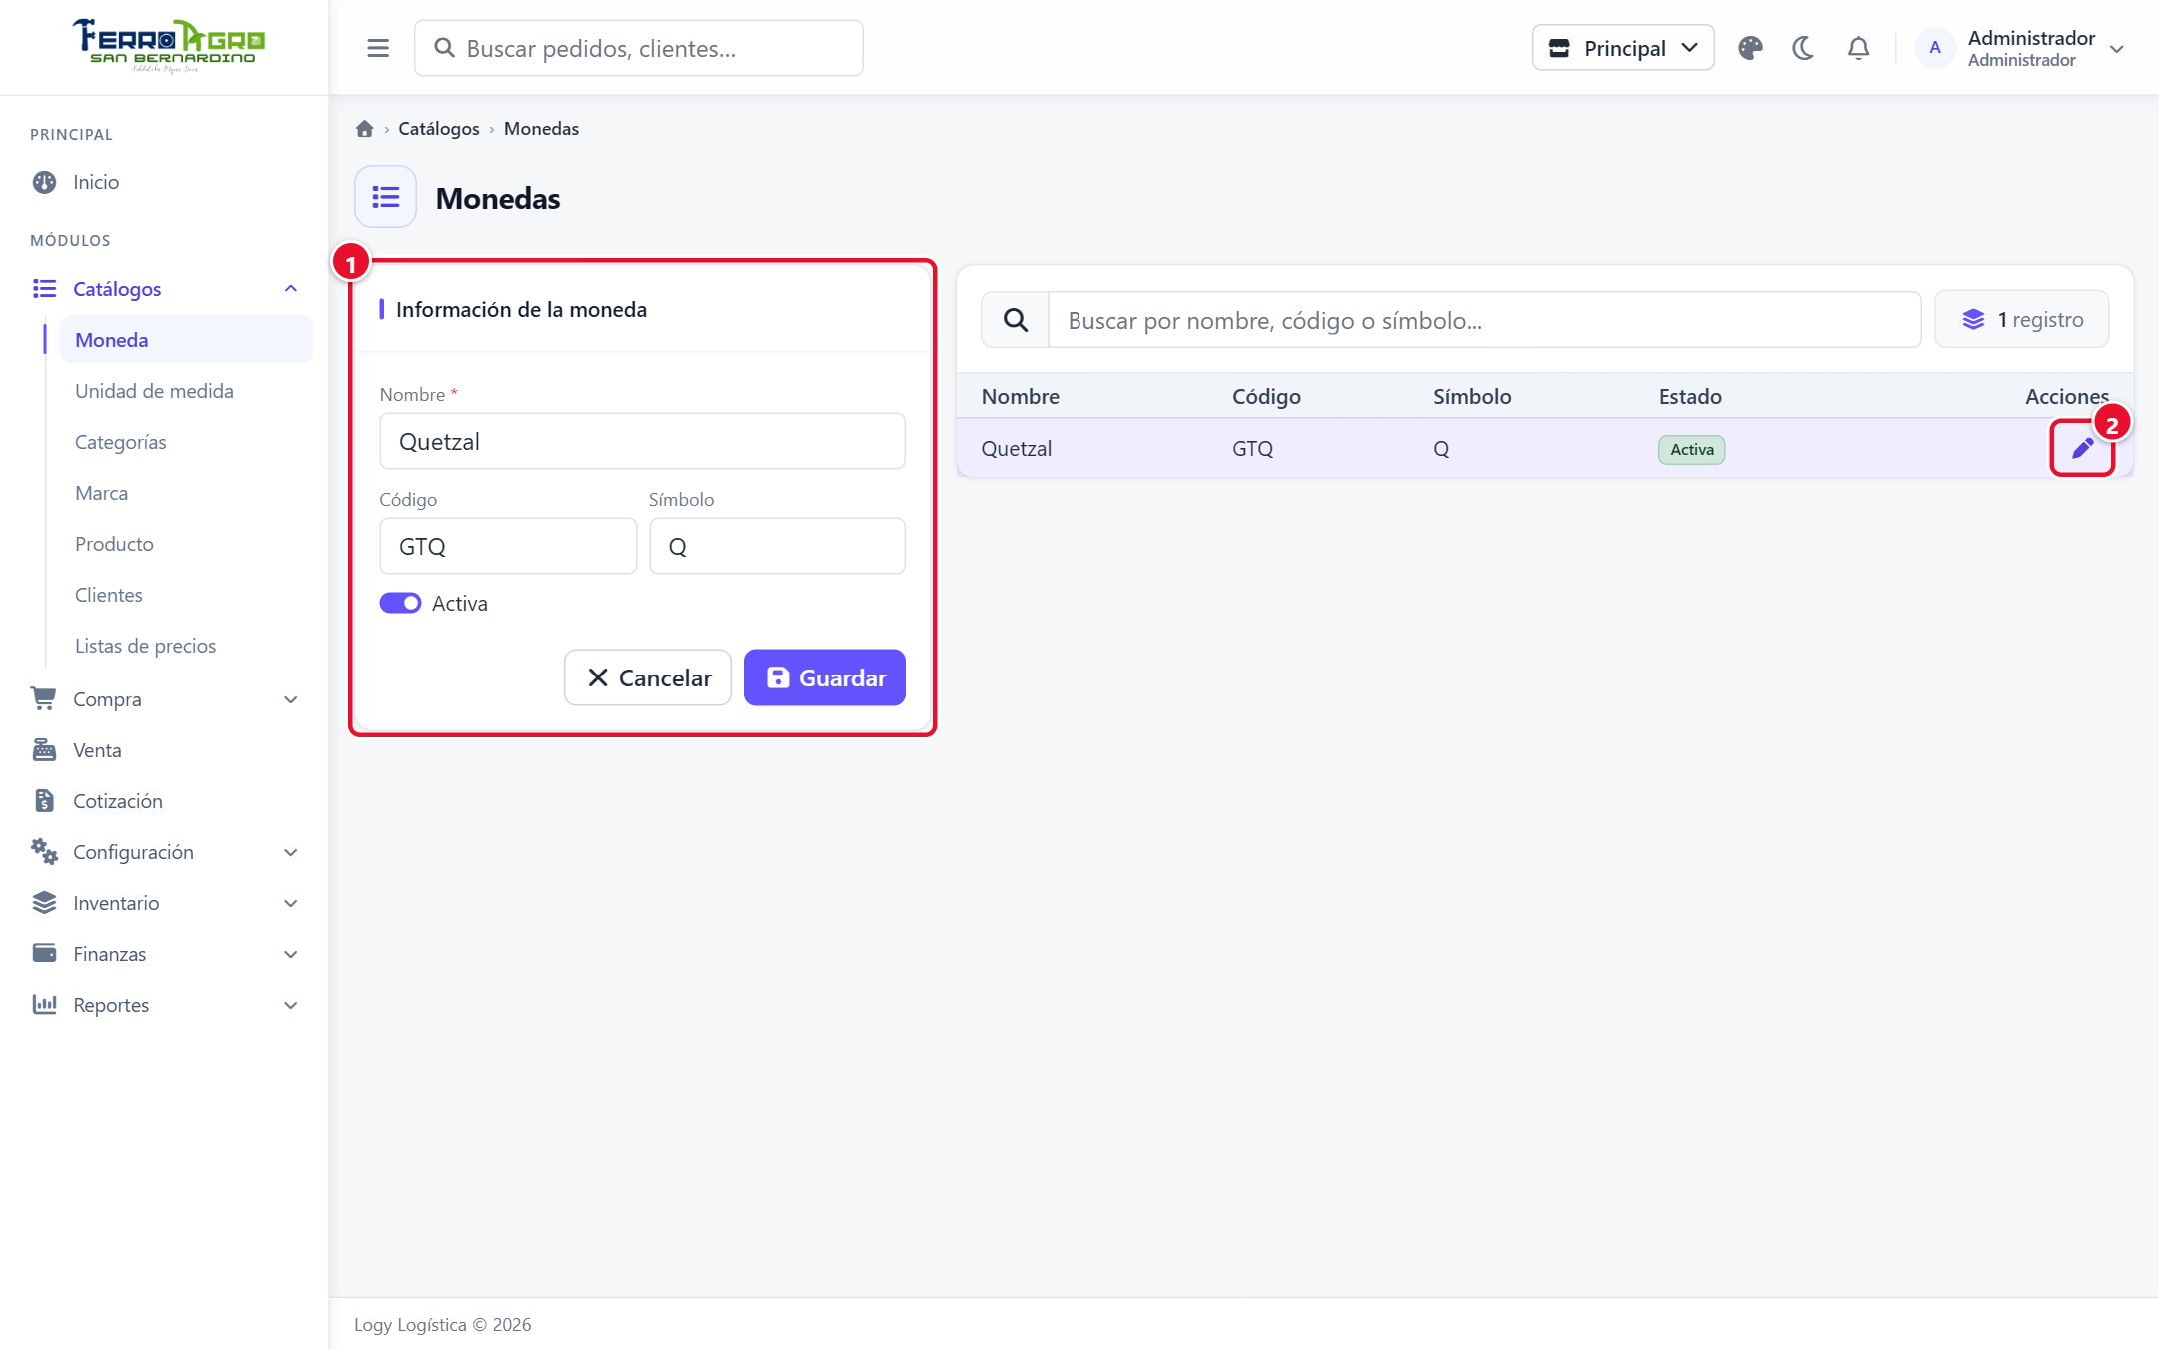
Figura 1. Monedas
1 | Formulario: código, nombre, símbolo y Activa.
2 | Lápiz para editar una moneda de la lista.

Unidad de medida
Catálogos › Unidad de medida. Cómo se cuentan los productos: Unidad, Libra, Quintal, Galón, Docena…
- Código (ej. UN) y Nombre (ej. Unidad).
- La instalación ya trae las unidades más comunes y sus equivalencias.

Equivalencias
Una equivalencia dice cuántas unidades pequeñas caben en una grande, por ejemplo 1 Quintal = 100 Libra. Sirven para que un producto se pueda vender o comprar en otra unidad (ver Presentaciones).
1. Haga clic en la unidad (lápiz Editar). Debajo del formulario aparece Equivalencias de ….
2. Elija la Unidad grande, escriba la Cantidad (mayor que 1) y elija la Unidad pequeña. El botón de flechas (Cambiar de lado) intercambia la unidad grande y la pequeña.
3. Pulse Agregar.

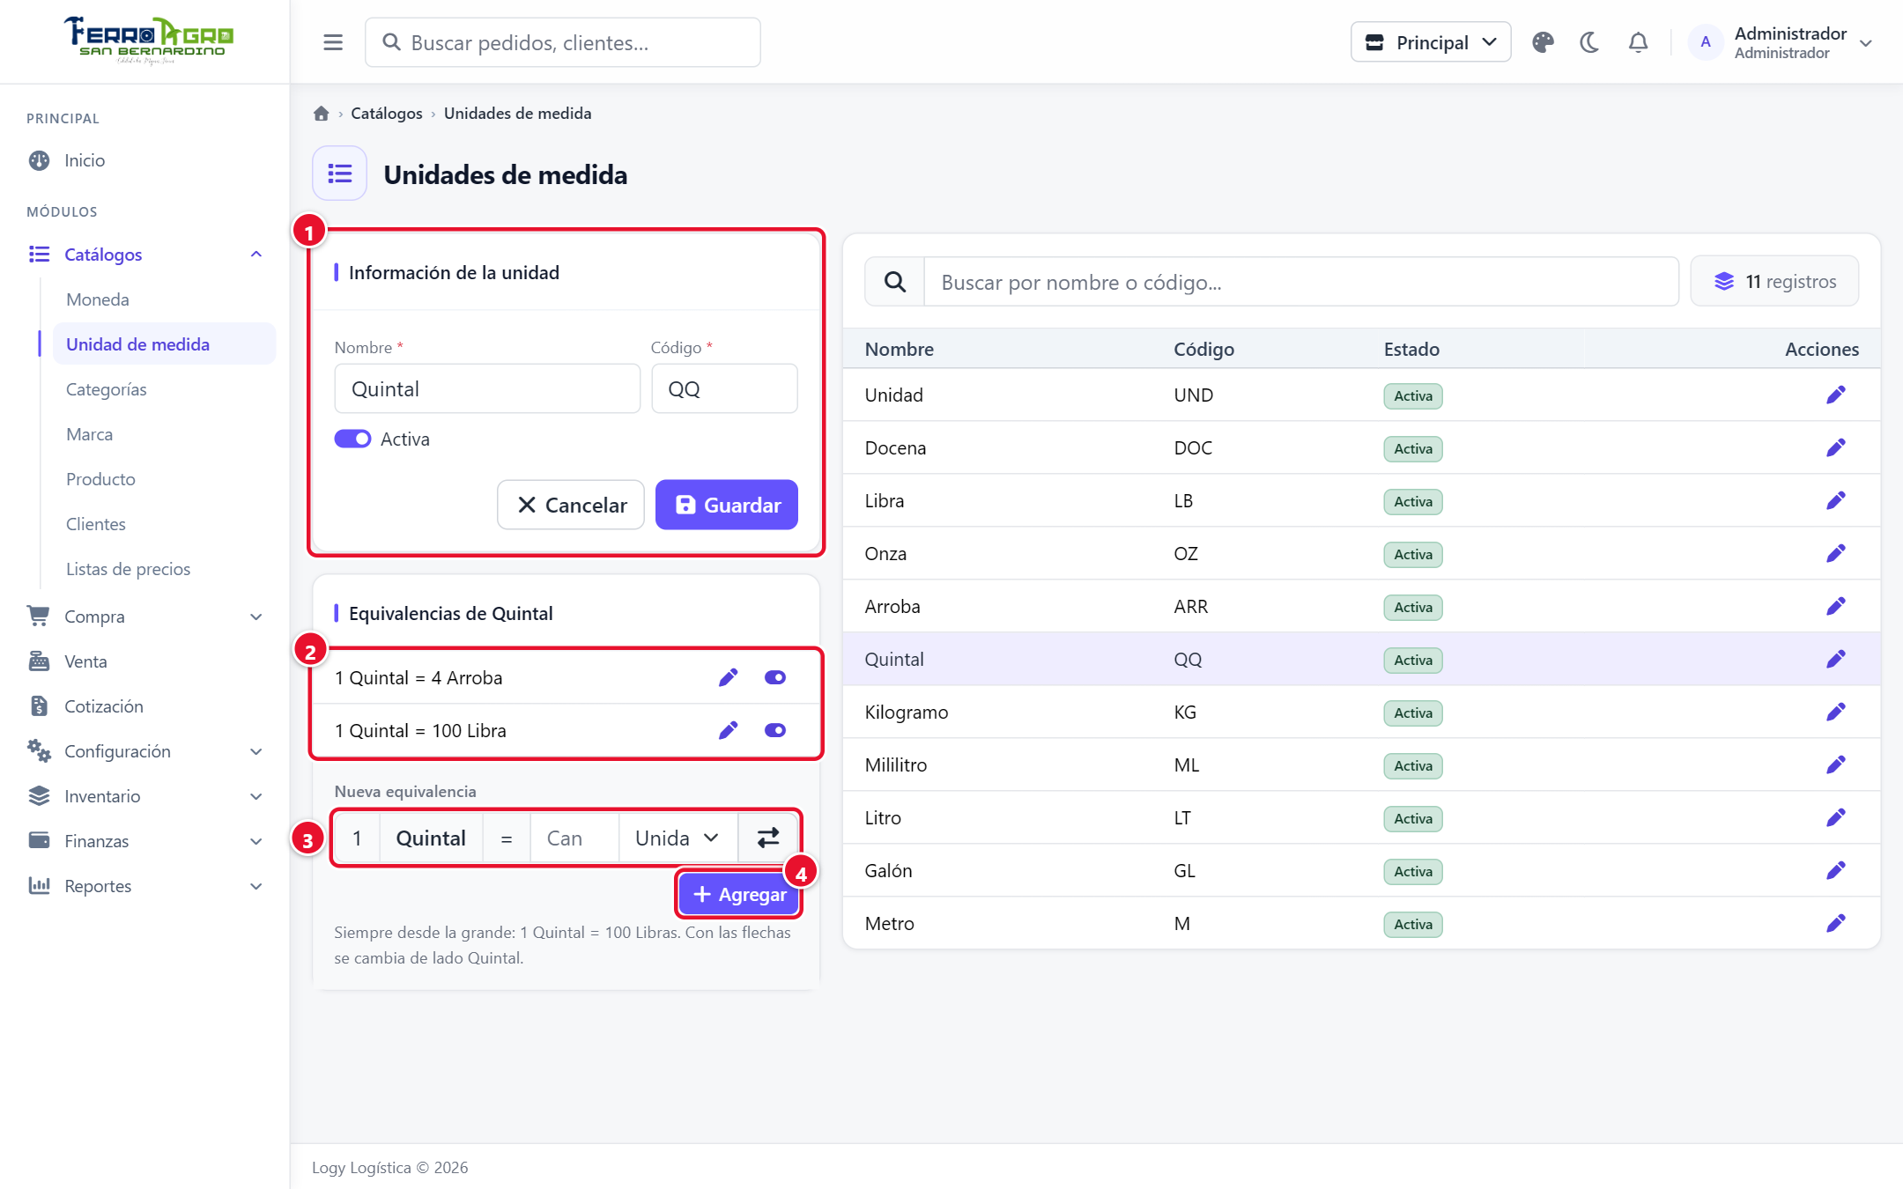
Figura 2. Unidad Quintal y sus equivalencias
1 | Datos de la unidad.
2 | Equivalencias registradas (1 Quintal = 4 Arroba, 1 Quintal = 100 Libra).
3 | Nueva equivalencia: unidad grande, cantidad y unidad pequeña (las flechas cambian el lado).
4 | Agregar.

- Cada par de unidades tiene una sola equivalencia.
- Si algún producto ya usa una equivalencia como presentación, ya no se puede cambiar la cantidad: solo activarla o desactivarla con el interruptor.

Categorías
Catálogos › Categorías. Agrupan los productos (Bebidas, Herramientas…). Se usan como filtro en el punto de venta, existencias y catálogos de productos.
- Nombre y Color de la etiqueta (el color con que se ve la categoría en las listas).

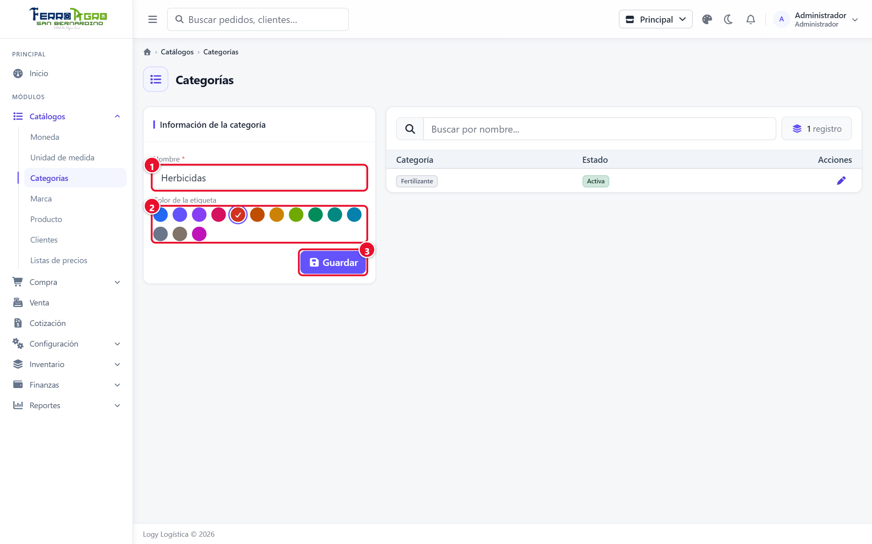
Figura 3. Nueva categoría
1 | Nombre.
2 | Color de la etiqueta.
3 | Guardar.

Marca
Catálogos › Marca. Solo Nombre (ej. Samsung).
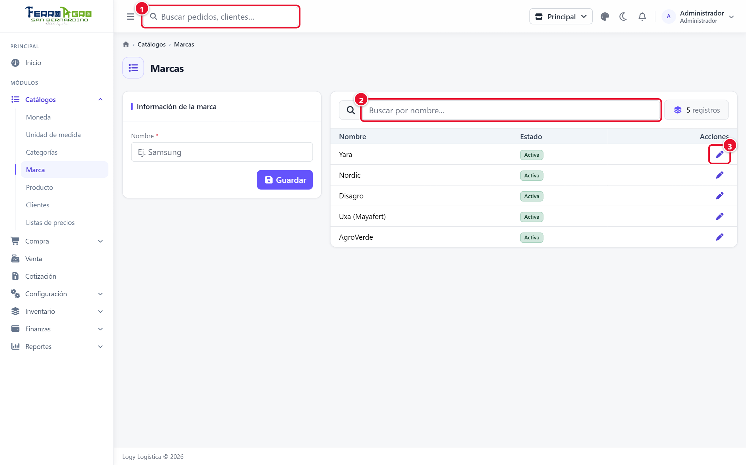
Figura 4. Marcas
1 | Formulario de la marca.
2 | Buscador.
3 | Lápiz para editar.

Producto
Catálogos › Producto. La lista muestra los productos con su categoría, marca, unidad, costo, precio y estado. Se filtra por texto (nombre, código o código de barras) y por categoría.
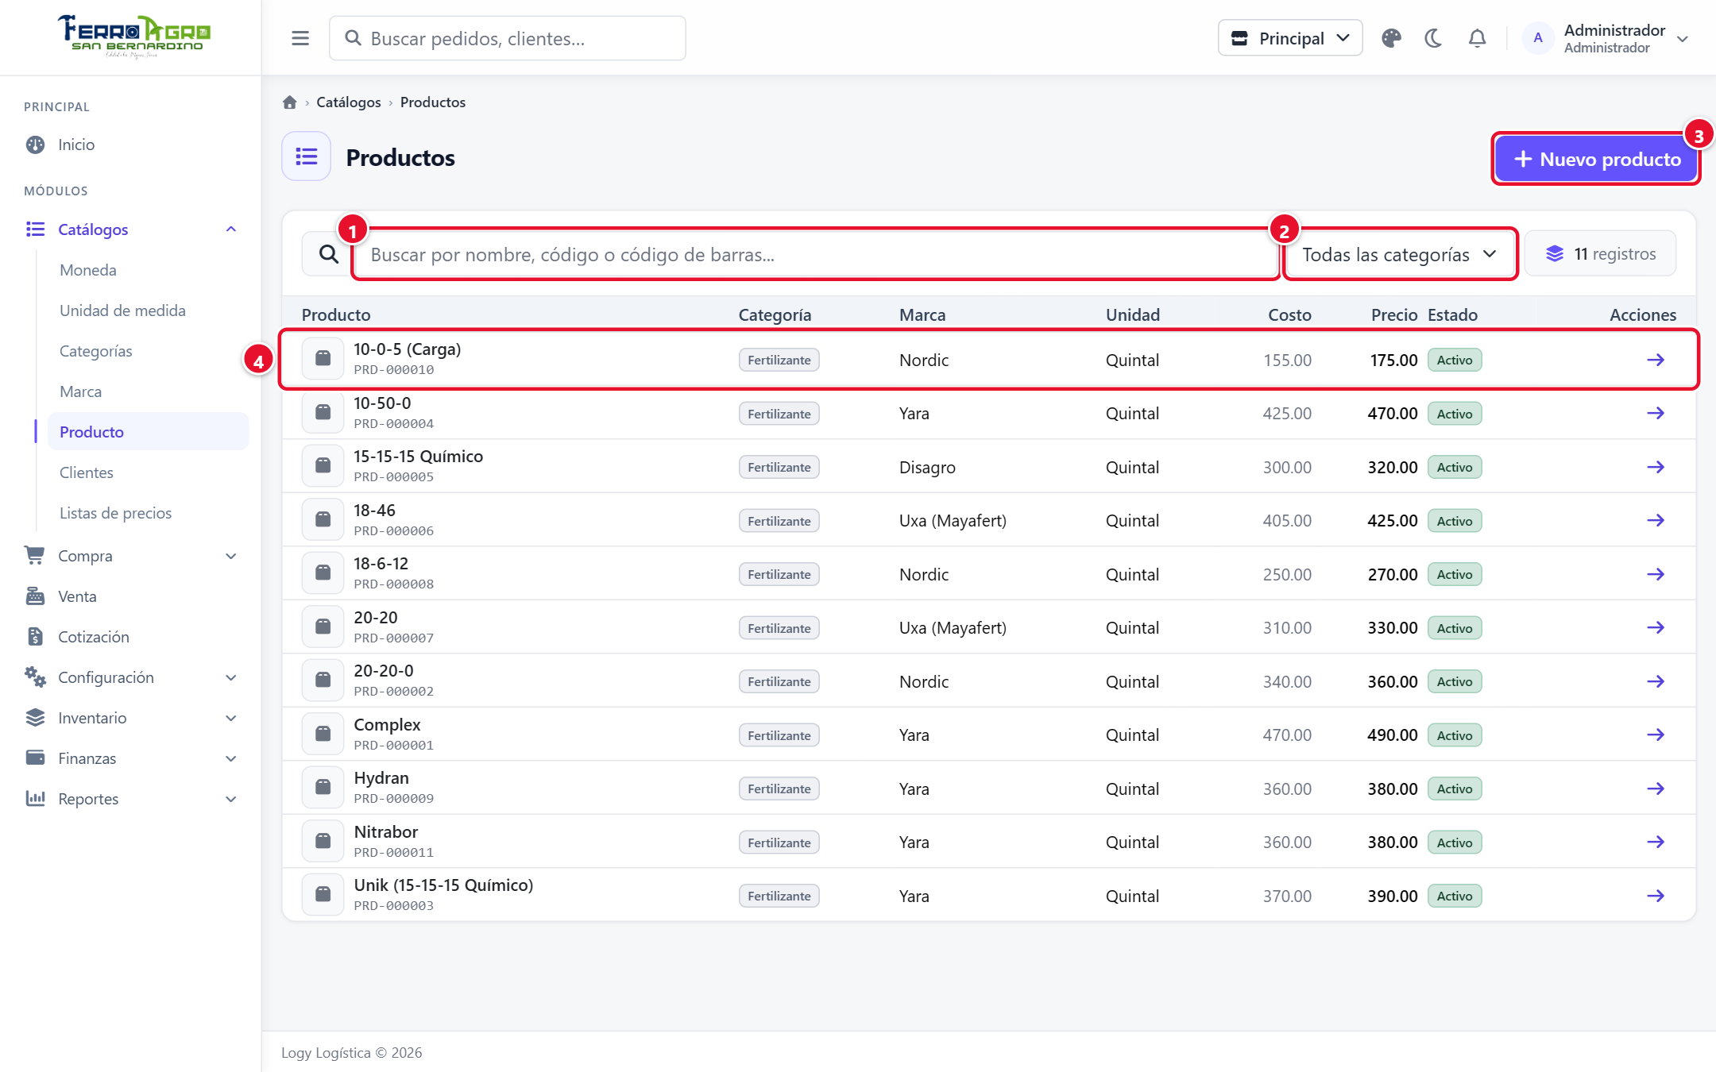
Figura 5. Lista de productos
1 | Buscador (nombre, código o código de barras).
2 | Filtro por categoría.
3 | Nuevo producto.
4 | Clic en una fila para abrir la ficha.

Crear o editar un producto
1. Pulse Nuevo producto (o haga clic en un producto para abrir su ficha).
2. Llene la ficha:

Sección | Campos
Datos generales | Código: se genera al guardar (ej. PRD-000001) y no cambia. Código de barras: escanéelo o escríbalo; no se puede repetir. Nombre *. Tipo: Bien (maneja existencia) o Servicio (no maneja existencia ni vencimiento). Activo.
Clasificación | Categoría *, Marca * y Unidad de medida *.
Precios | Costo, Precio de venta y Margen (se calcula solo; en rojo si el precio es menor al costo).
Inventario | Existencia mínima (bajo este número el producto aparece como "bajo el mínimo") y Controlar fecha de vencimiento (si se marca, las compras, ajustes e inventario piden la fecha de vencimiento de cada lote).
Descripción | Texto con formato (negritas, listas…): características, usos, medidas.

3. Pulse Guardar. Volver a productos regresa a la lista.

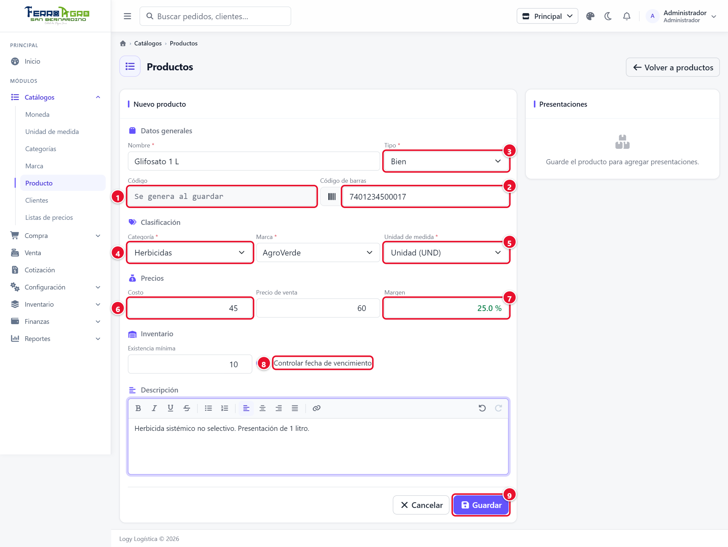
Figura 6. Ficha de un producto nuevo
1 | Código: se genera al guardar.
2 | Código de barras.
3 | Tipo: Bien o Servicio.
4 | Categoría y marca.
5 | Unidad de medida.
6 | Costo y precio de venta.
7 | Margen (se calcula solo).
8 | Controlar fecha de vencimiento.
9 | Guardar.

- El costo se actualiza solo cada vez que se recibe una compra del producto (toma el último costo, por unidad).
- La unidad de medida no se puede cambiar si el producto tiene existencia en alguna sucursal. Primero hay que sacarla con un ajuste de salida.
- Debajo de la ficha se ven las Existencias del producto en la sucursal de trabajo (por presentación y fecha de vencimiento).

Presentaciones
Una presentación es otra forma de vender o comprar el mismo producto. Se agregan en la ficha del producto, en el bloque Presentaciones (primero hay que guardar el producto). La primera fila siempre es la unidad de medida del producto, marcada como Base.
Hay dos tipos:
Tipo | Cuándo se usa | Cómo se captura
Otra unidad | El producto se cuenta en una unidad y también se vende en otra que tiene equivalencia. Ej.: arroz por Quintal que también se vende por Libra. | Elija la unidad de la lista. Solo aparecen las que tienen equivalencia activa con la unidad del producto; si no hay, regístrelas en Unidades de medida.
Empaque | Un paquete propio del producto. Ej.: Caja 12, Fardo 24. | Escriba el nombre (ej. Caja 12) y cuántas unidades Contiene (más de 1).

Pulse Agregar. La columna Equivalencia muestra la igualdad (ej. 1 Caja 12 = 12 UN).
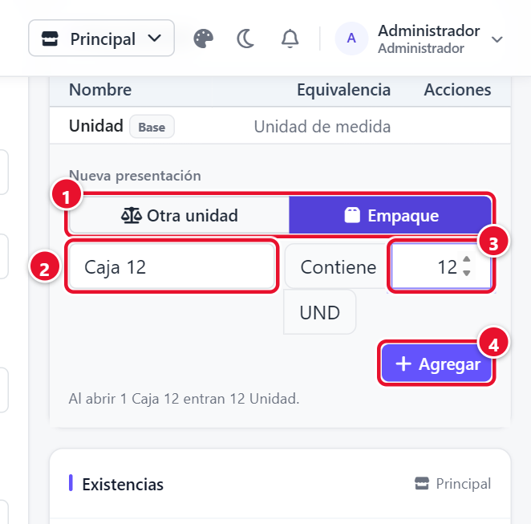
Figura 7. Agregar una presentación tipo Empaque
1 | Tipo: Empaque.
2 | Nombre del empaque (ej. Caja 12).
3 | Unidades que Contiene.
4 | Agregar.

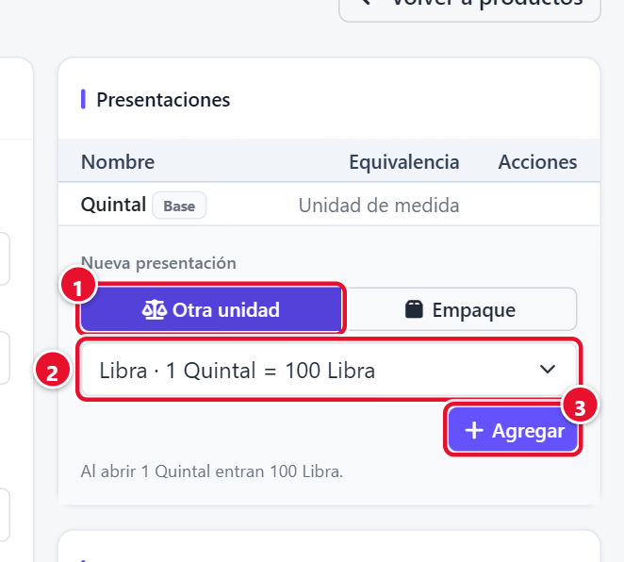
Figura 8. Agregar una presentación tipo Otra unidad
1 | Tipo: Otra unidad.
2 | Unidad con equivalencia (ej. Libra, 1 Quintal = 100 Libra).
3 | Agregar.

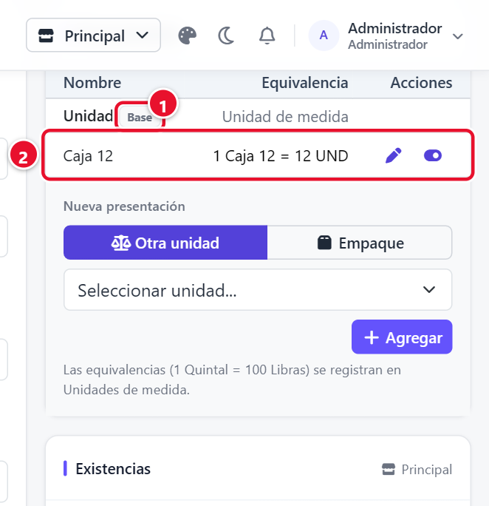
Figura 9. Presentaciones del producto
1 | La unidad de medida es la Base.
2 | Presentación creada con su equivalencia; lápiz para editar e interruptor para activar o desactivar.

- Precio y costo de una presentación = los del producto × lo que contiene. Una caja de 12 cuesta 12 veces el precio unitario (para darle otro precio use una lista de precios).
- Cada presentación tiene su propia existencia. Si compra 5 cajas, tiene 5 cajas; para vender unidades sueltas hay que abrir una caja con una conversión (también desde el punto de venta con el botón Abrir).
- Una presentación de tipo Otra unidad no se edita; solo se activa o desactiva. Un Empaque se edita con el lápiz, pero si ya tiene movimientos (compras, ventas…) no se puede cambiar lo que contiene: desactívelo y cree otro.
- Una unidad más pequeña que la del producto solo se ofrece si cabe un número exacto de veces (ej. 100 libras en un quintal).

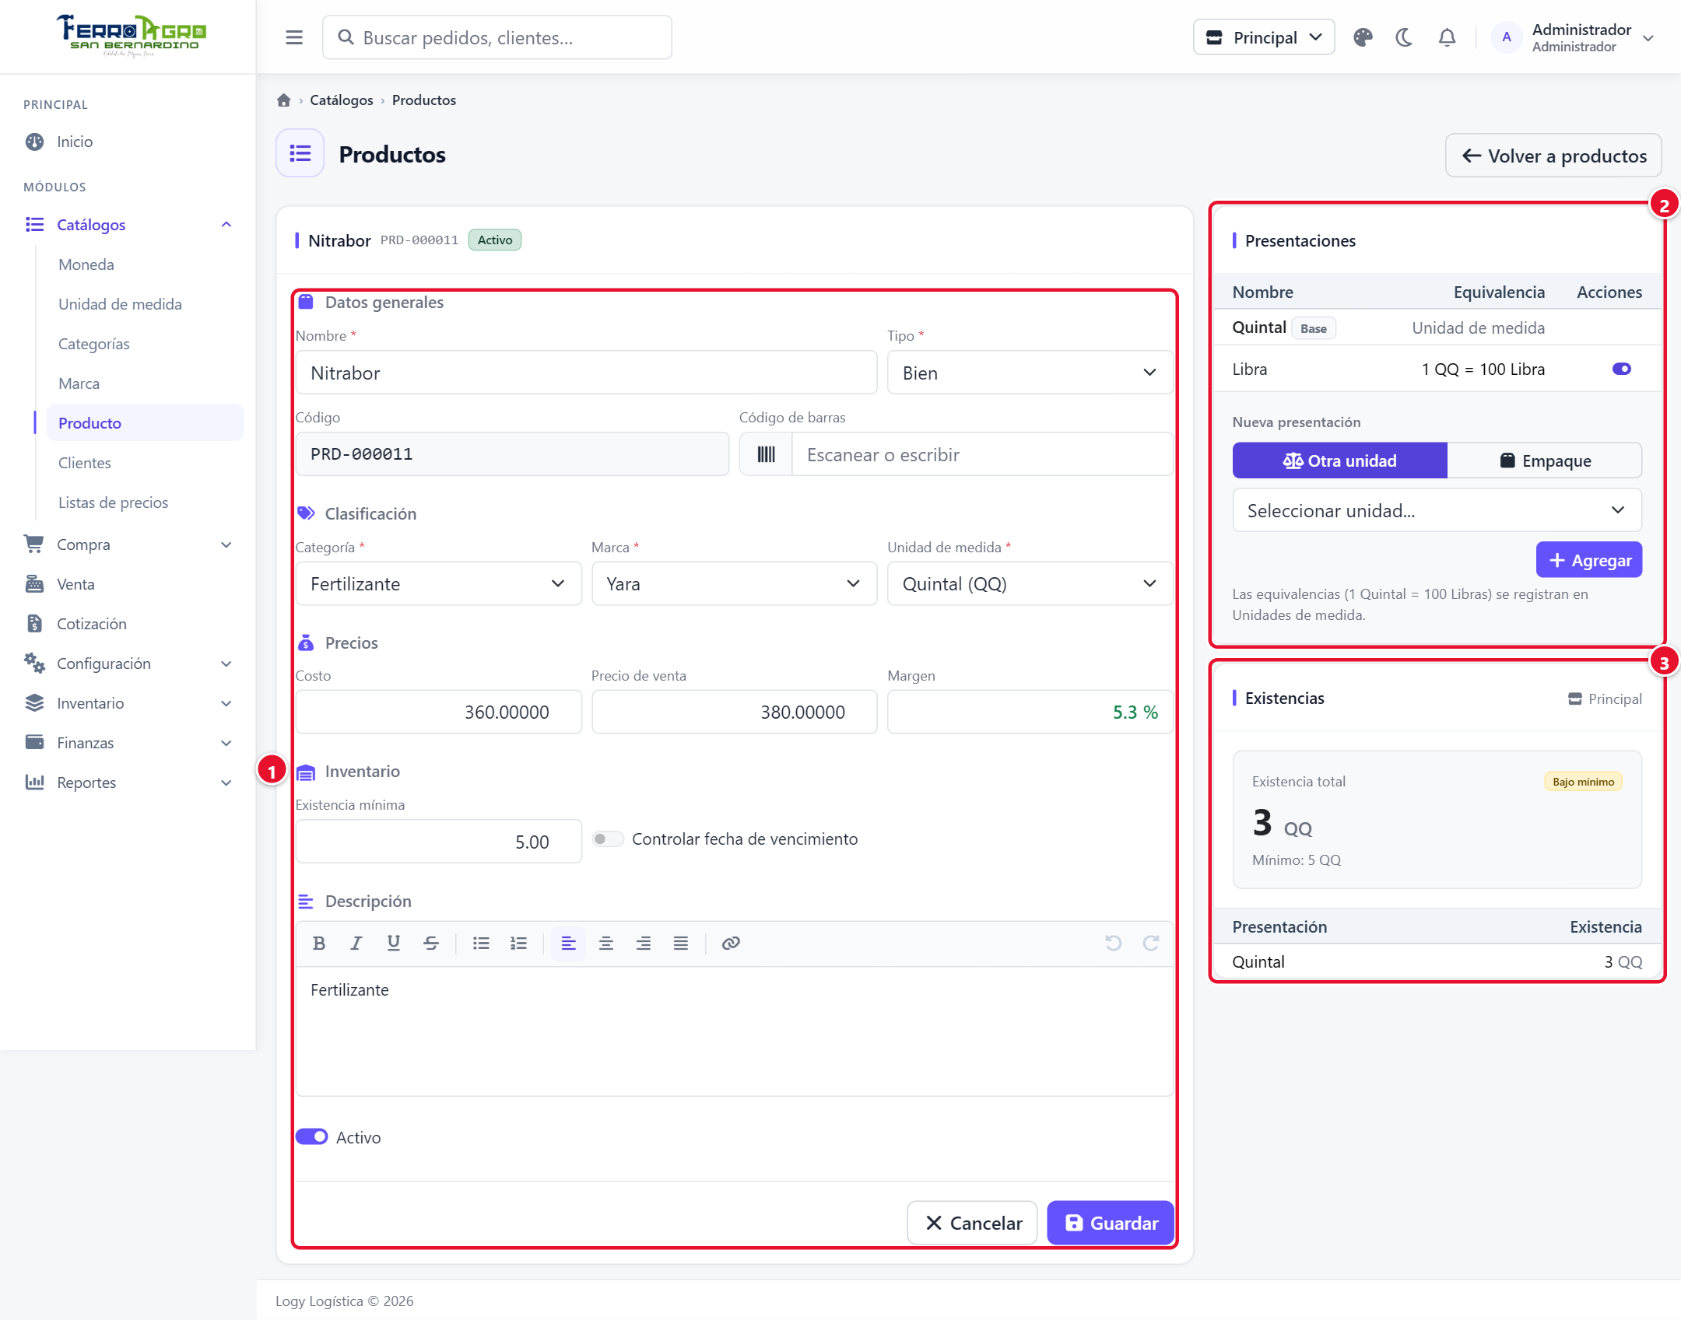
Figura 10. Ficha de un producto existente (Nitrabor)
1 | Datos del producto.
2 | Presentaciones (aquí, Libra).
3 | Existencias en la sucursal de trabajo.

Clientes
Catálogos › Clientes. El formulario se abre en una ventana con varias secciones:
Sección | Campos
Datos generales | Código (ej. CLI001), Nombre, Razón social (nombre para facturación), NIT / Identificación (ej. 1234567-8 o CF), Activo.
Contacto | Teléfono y Correo.
Ubicación | Departamento, Municipio y Dirección.
Crédito | Otorgar crédito, Límite de crédito (0 = sin límite) y Días de crédito (plazo para pagar).
Precios | Lista de precios del cliente o Precio general. Lo que no está en la lista se le cobra al precio general.

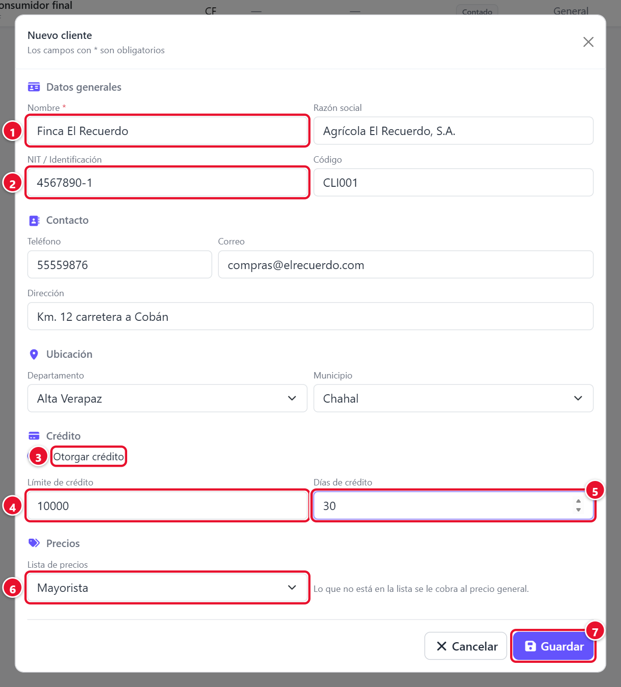
Figura 11. Nuevo cliente con crédito y lista de precios
1 | Nombre.
2 | NIT / Identificación.
3 | Otorgar crédito.
4 | Límite de crédito.
5 | Días de crédito.
6 | Lista de precios.
7 | Guardar.

- El cliente Consumidor final (CF) lo crea la instalación. Es el que se usa cuando una venta no lleva cliente. Nunca compra al crédito.
- Un cliente solo puede comprar al crédito si tiene Otorgar crédito marcado. Si tiene límite, el sistema no deja vender al crédito más de lo que le queda disponible (límite − saldo pendiente).
- También se puede crear un cliente desde el punto de venta y desde la cotización (Nuevo cliente); ahí no se asigna la lista de precios.

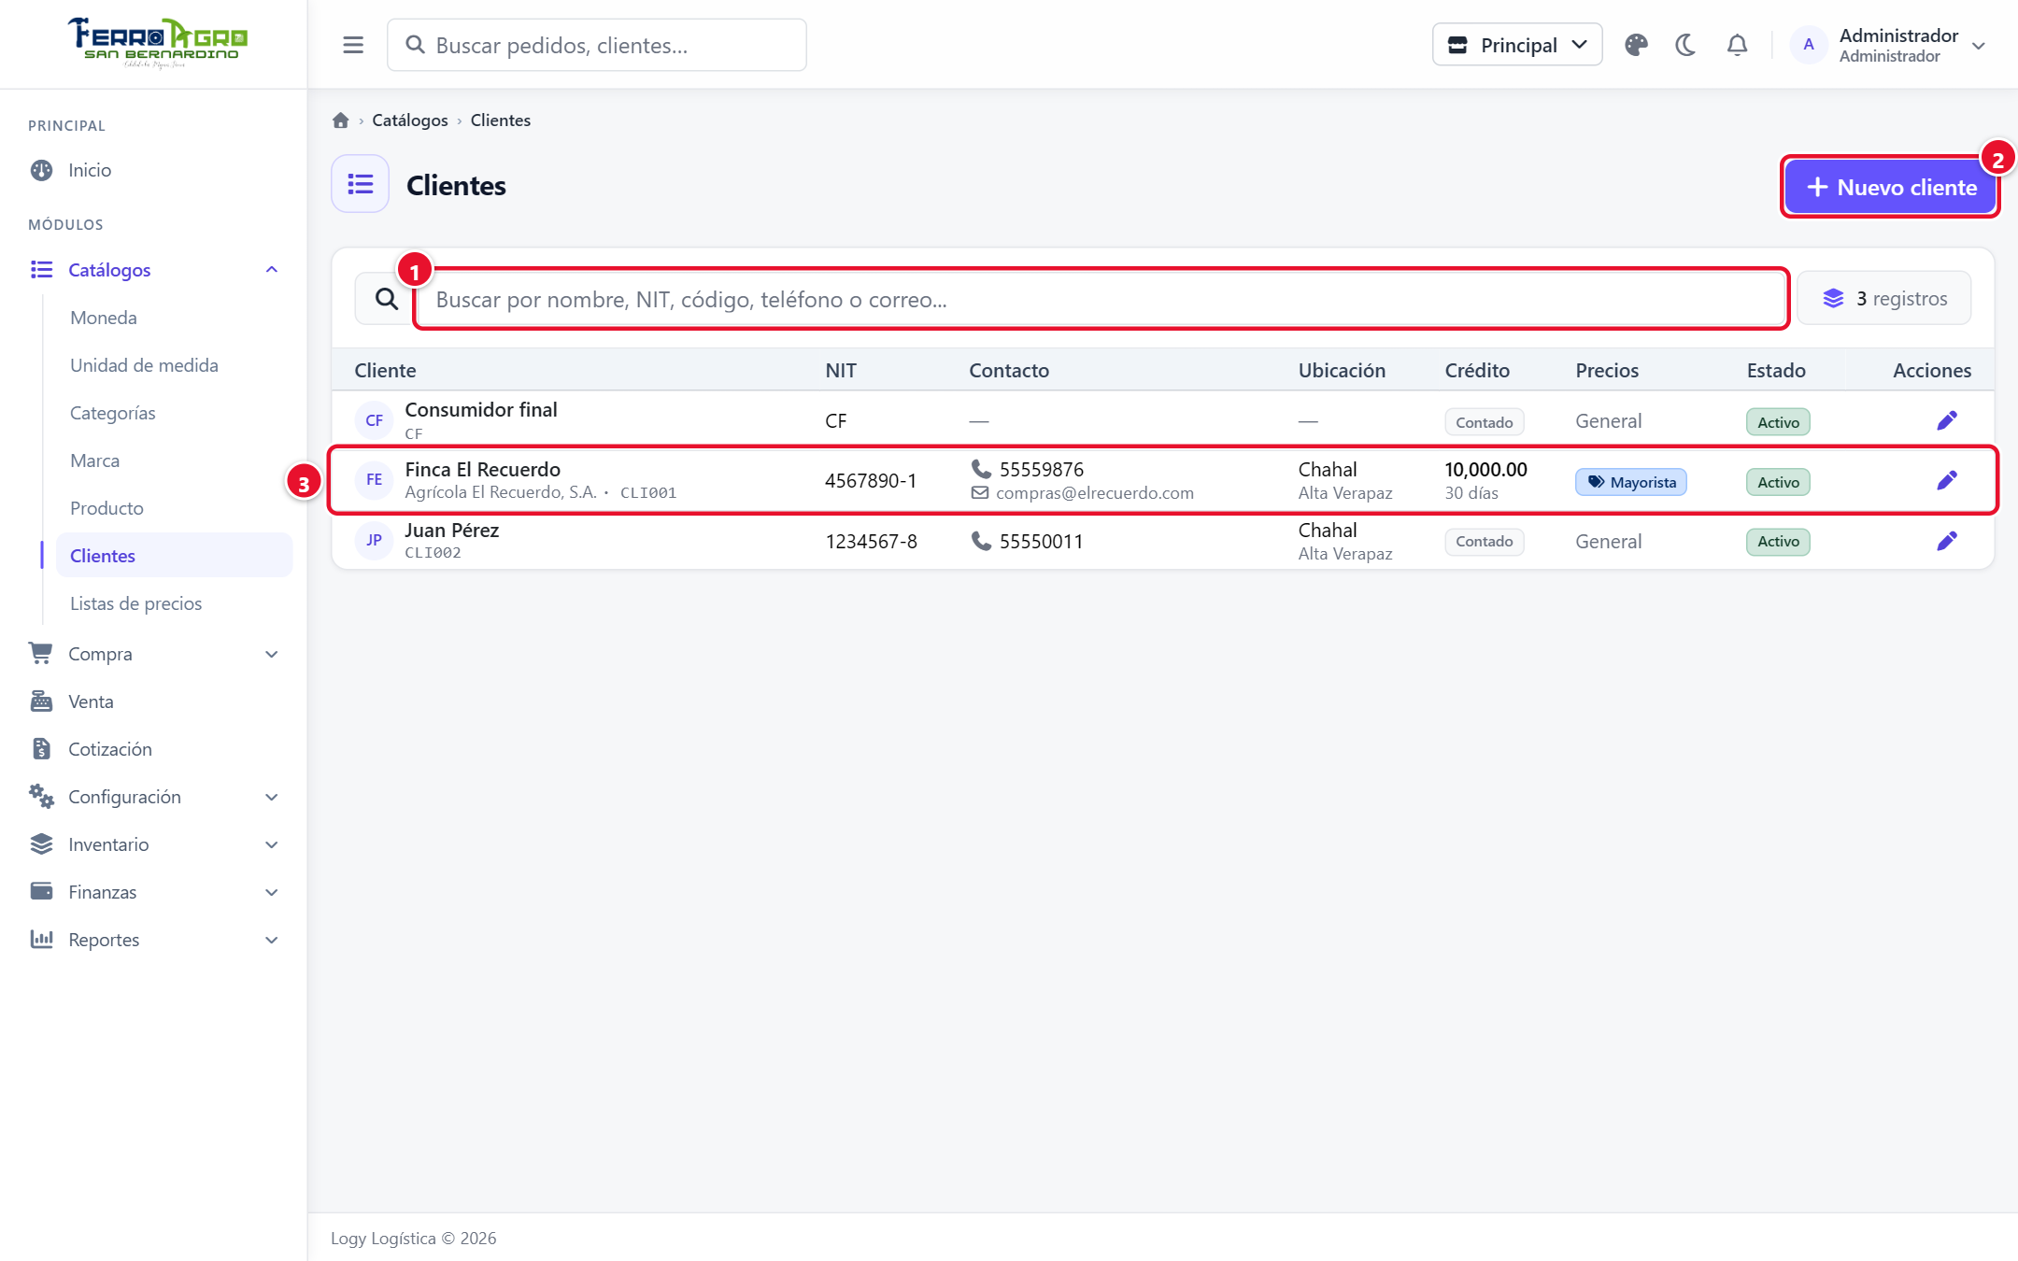
Figura 12. Lista de clientes
1 | Buscador.
2 | Nuevo cliente.
3 | Cliente con crédito y lista Mayorista.

Listas de precios
Catálogos › Listas de precios. Precios especiales para grupos de clientes (ej. Mayorista). Cada lista tiene un precio fijo por producto o por presentación.

Crear la lista
1. Escriba el Nombre (ej. Mayorista) y la Descripción.
2. Pulse Guardar.

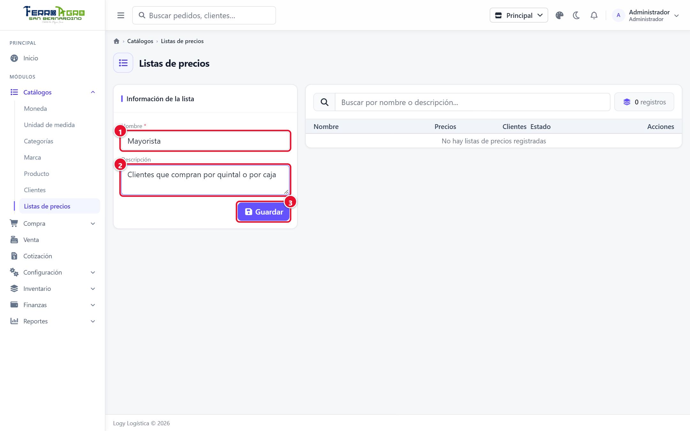
Figura 13. Nueva lista de precios
1 | Nombre.
2 | Descripción.
3 | Guardar.

La tabla muestra cuántos Precios tiene cada lista y cuántos Clientes la usan. Con la lista inactiva, sus clientes compran al precio general.
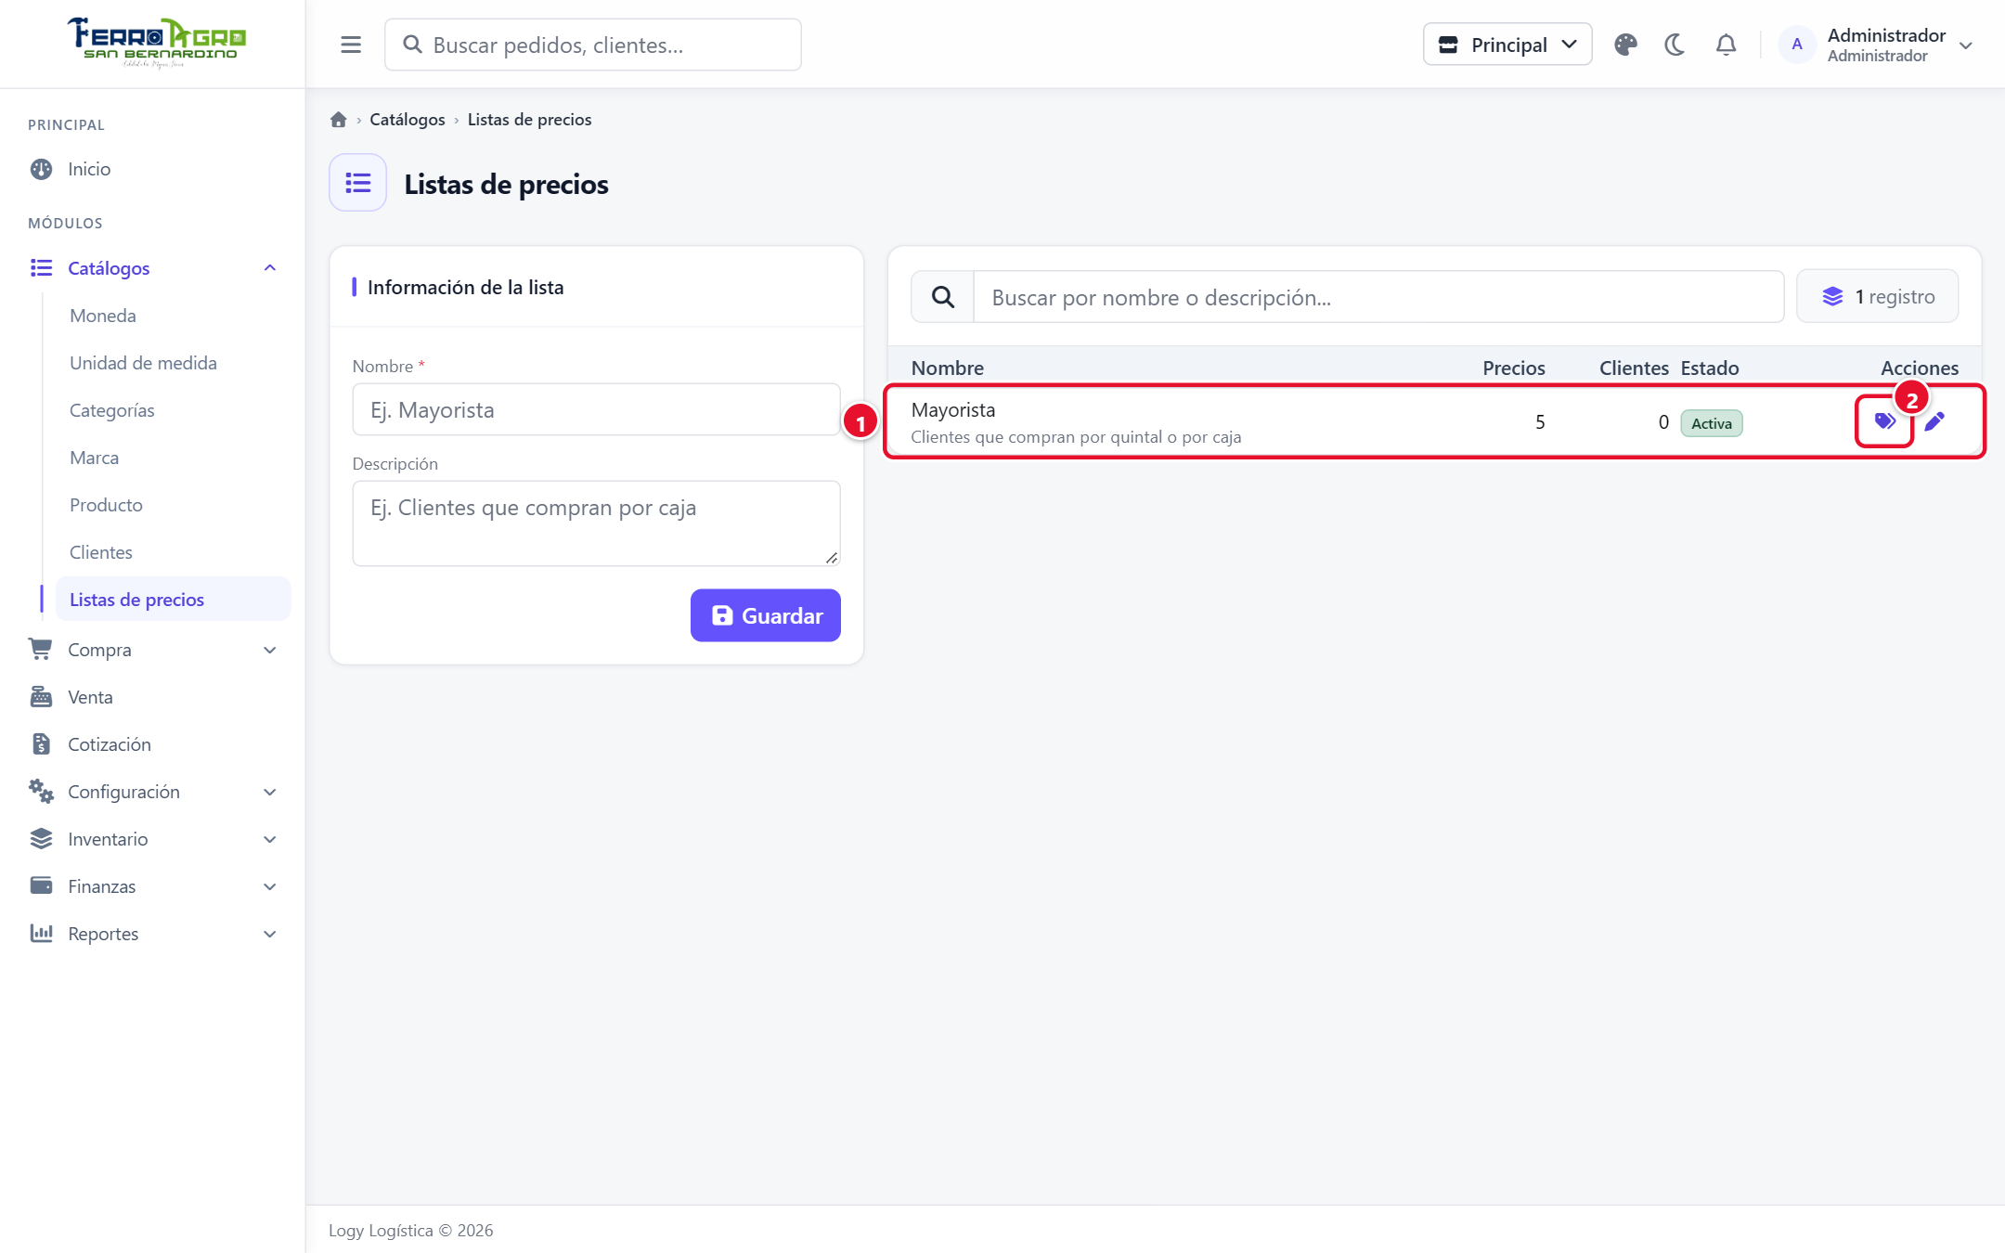
Figura 14. Listas de precios
1 | Lista con su número de precios y de clientes.
2 | Botón Precios (etiquetas).

Cargar los precios
1. En la fila de la lista, pulse Precios (ícono de etiquetas).
2. Aparece una fila por producto en su unidad y otra por cada presentación, con Costo, Precio general, Precio de lista y Margen.
3. Escriba el Precio de lista de los artículos que quiera incluir. Vacío = no está en la lista (el cliente paga el precio general).
4. Atajos:
  - Filtre por texto, categoría o marque Solo los de la lista.
  - Llenar los vacíos con el precio general menos X % y Llenar: pone ese precio en todos los vacíos que se ven.
  - El botón de quitar de cada fila borra el precio de lista de ese artículo.
5. Pulse Guardar (o Descartar para deshacer los cambios).

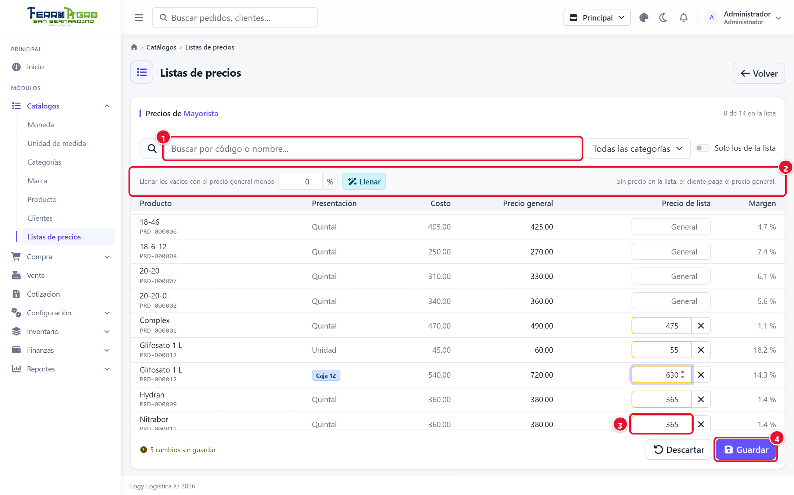
Figura 15. Precios de la lista Mayorista
1 | Buscador y filtros.
2 | Llenar los vacíos con el precio general menos X %.
3 | Precio de lista de un artículo (vacío = precio general).
4 | Guardar.

- No se puede guardar un precio de lista menor al costo (la fila se marca Menor al costo) ni igual a 0.
- Si pulsa Volver con cambios sin guardar, el sistema pide confirmación.

Asignar la lista a un cliente
En Catálogos › Clientes, sección Precios, elija la lista. Al venderle o cotizarle, el sistema propone esa lista; el vendedor la puede cambiar (ver Ventas).

